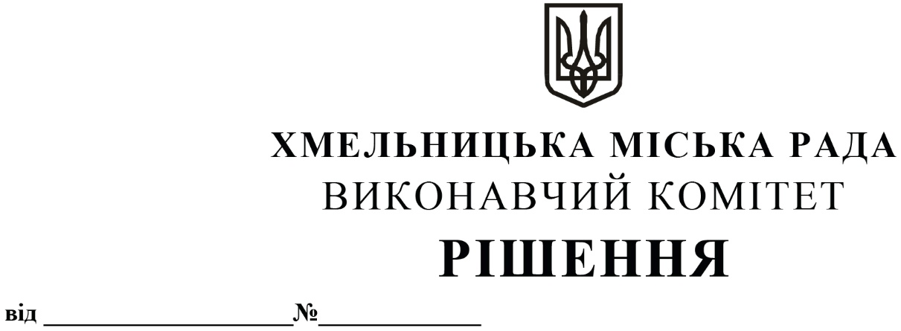
Про внесення на розгляд сесії міської ради
пропозиції про внесення змін до рішення 4-ї
сесії міської ради від 31.10.2006 року № 2

З метою збільшення надходжень до бюджету та вирішення окремих питань соціально-економічного та культурного розвитку Хмельницької міської територіальної громади, керуючись Бюджетним кодексом України та Законом України «Про місцеве самоврядування в Україні», виконавчий комітет міської ради

ВИРІШИВ:
1.Внести на розгляд сесії міської ради пропозицію про внесення змін до рішення 4-ї сесії міської ради від 31.10.2006 року № 2 «Про утворення цільового фонду Хмельницької міської ради соціально-економічного та культурного розвитку міста та затвердження Положення про нього», а саме:
1.1. в назві рішення та в додатку 1 до рішення слово «міста» змінити на слова «Хмельницької міської територіальної громади»;
1.2. пункт 2.1.4. додатку 1 до рішення викласти в новій редакції: «Кошти участі замовників у створенні і розвитку інженерно-транспортної та соціальної інфраструктури Хмельницької міської територіальної громади»;
1.3. пункти 3.2.11 та 3.2.13 додатку 1 до рішення виключити.
2. Контроль за виконанням рішення покласти на фінансове управління Хмельницької міської ради.

Міський голова О. СИМЧИШИН

